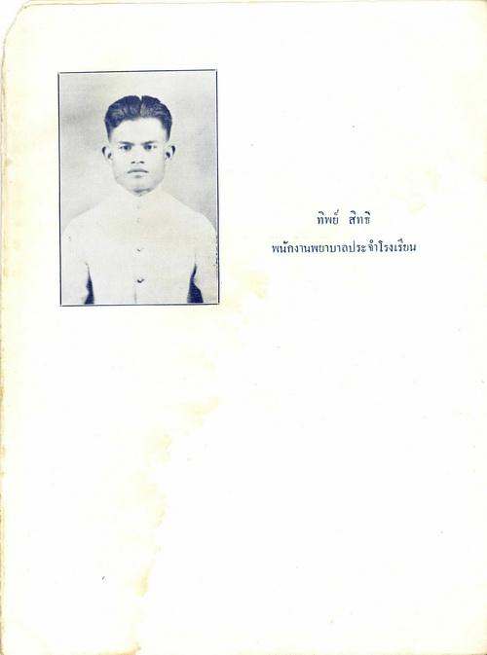
ทิพย์ สิทธิ
พนักงานพยาบาลประจําโรงเรียน

